Структурное подразделение «Детский сад № 9 комбинированного вида»
МБДОУ «Детский сад «Радуга» комбинированного вида»
Рузаевского муниципального района

Эссе
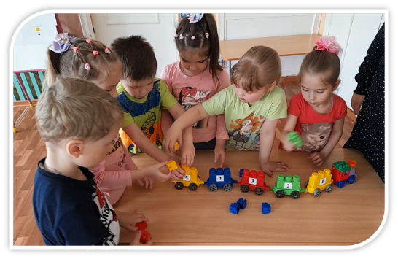
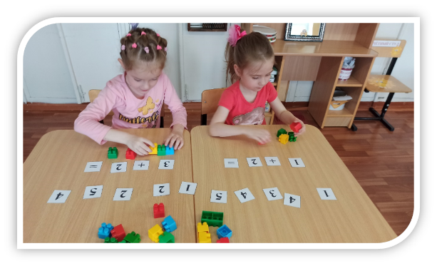
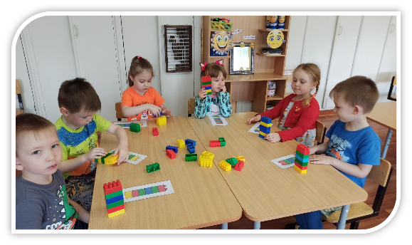
«Использование LEGO – конструктора в формировании элементарных математических представлений у детей среднего дошкольного возраста»
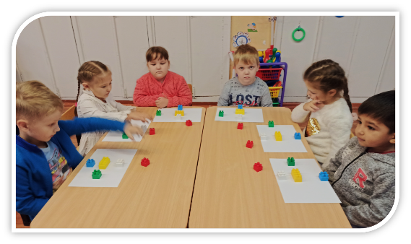
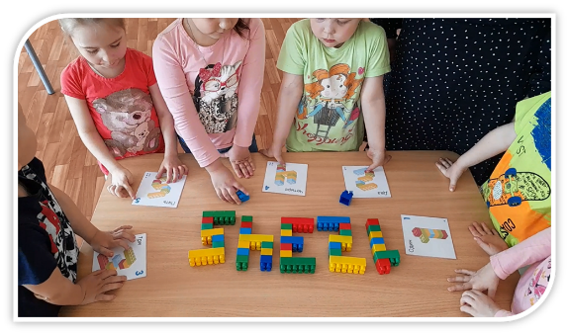

Воспитатель:
Макунина Н.М.

Вхождение ребенка в мир математики начинается с дошкольного детства. Математика обладает уникальным развивающим эффектом. Формирование базовых знаний, умений и навыков должно сочетаться с деятельностью практической, связанной с развитием у ребенка познавательных процессов. Дошкольнику легче усваивать материал, когда ему интересно.
Так как же вызвать познавательный интерес, сформировать его как в образовательной, так и свободной игровой деятельности дошкольника? Как заинтересовывать дошкольника математическим материалом, закрепить полученные знания и умения? Где же найти такой универсальный познавательный и в то же время содержательный игровой материал?
Я считаю, что большие возможности в формировании математических представлений детей дошкольного возраста представляет LEGO – конструктор. Использование его в дидактических играх на занятиях по математике - очень эффективный способ привлечь детей, сделать занятие интересным, полезным и современным. Он позволяет учиться, играя и обучаться в игре.
Он яркий, красочный, полифункциональный материал. Конструктор LEGO вмещает в себя огромный мир математических задач.
В видеофрагменте игровой деятельности я представила самые интересные дидактические игры с LEGO – конструктором по формированию элементарных математических представлений у детей среднего дошкольного возраста, которые я использую в работе детьми.
Конструируя объект, выкладывая на плате геометрические фигуры, цифры, повторяя предложенный алгоритм, дети самостоятельно или во взаимодействии со взрослыми научатся оперировать простейшими понятиями; знакомятся с числами, цифрами; осваивают сенсорные эталоны – цвет, форму, величину, расположение в пространстве. LEGO-детали с цифрами можно использовать вместо традиционной кассы цифр. С помощью LEGO можно научить "читать" простейшую графическую информацию, обозначающую пространственные отношения объектов и направление их движения в пространстве. LEGO – конструктор помогает детям дошкольного возраста в игровой форме освоить элементарные математические представления.
С помощью LEGO - конструктора ребенок имеет возможность общаться, исследовать и играть. Когда решение задачи превращается в интересную и увлекательную игру, то и процесс познания и усвоения материала становится легким. Он побуждает работать в равной степени и голову, и руки. Даже самые пассивные из детей включаются в игру с конструктором с огромным желанием, прилагая все усилия, чтобы не подвести товарищей.
Конструкторы LEGO предназначены и для групповых, и для индивидуальных игр. Главное «заразить» ребенка игрой, не просто разбудить в нем интерес к моделированию предложенных конструкций, но и помочь понять, что, играя можно многому научиться.
В силу своей универсальности LEGO - конструктор является наиболее предпочтительным развивающим материалом, позволяющим разнообразить процесс обучения дошкольников.
Использование мной в работе с воспитанниками занимательных дидактических игр с конструктором LEGO способствовало обогащению математических представлений у детей, позволило детям расширить математические знания о количестве и счете, форме, величине предметов, ориентиру в пространстве, времени. Воспитанники стали использовать эти знания в самостоятельной деятельности.
Конструкторы LEGO имеют высокий образовательный и развивающий потенциал. При правильном подходе с его помощью можно добиться впечатляющих результатов.

